Elektronikos elementai elektros grandinėse |  |  |  | 84 veikla
Šviesos diodo jungimas elektros grandinėje
Principinė schema | 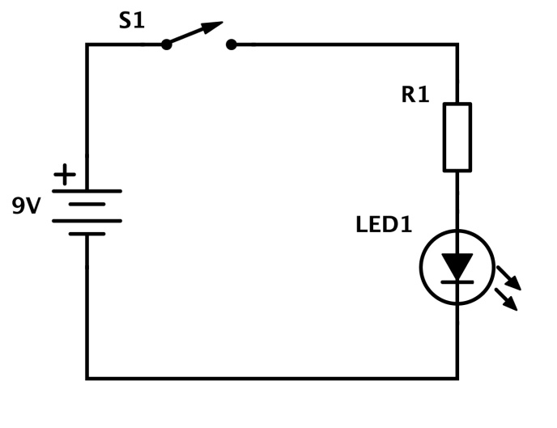
Grandinės aprašas | Rezultatas: Įjungus jungiklį S1 įsižiebs šviesos diodas LED1. Vengiant per didelės srovės, šviesos diodas jungiamas kartu su varža. Niekada nejunkite šviesos diodo tiesiai prie maitinimo elementų ar kito elektros srovės šaltinio!
Detalė | Dydis | Pavadinimas / Žymėjimas |  |  | Kiekis
R1 | 470 Ω |  | Rezistorius / Geltonas, violetinis, rudas |  | 1
LED1 | Difuzinis šviesos diodas 5 mm (raudonas) |  |  |  | 1
S1 | Jungiklis (padaromas sujungiant du laidų galus) |  |  |  | 1
9 V baterija / jungimo laidas |  |  |  |  | 1
Šviesos diodas
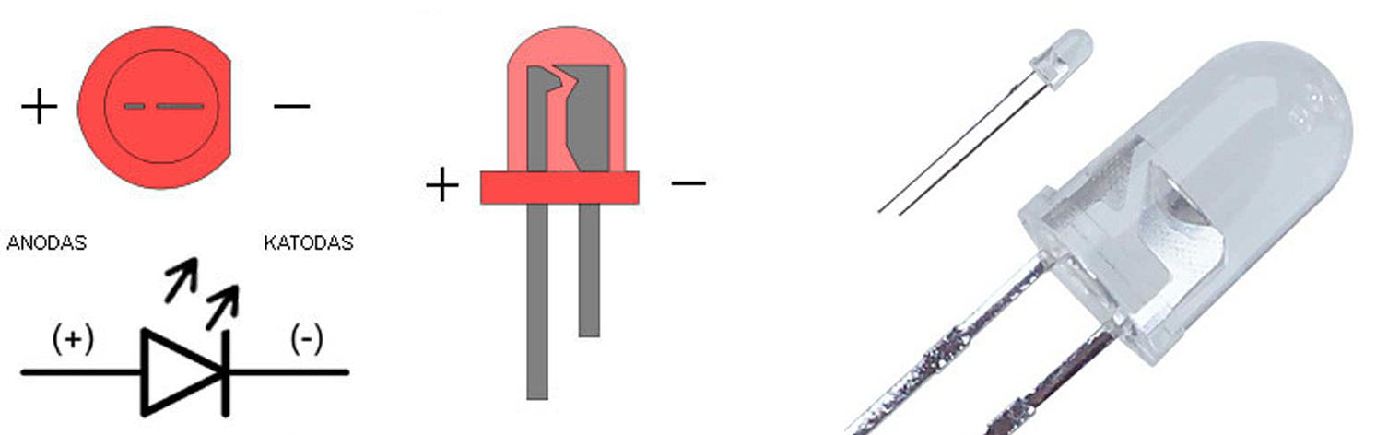
Medien
os dirbinių gamyba:

Elektronikos elementai elektros grandinėse |  |  | 85 veikla
Šviesos diodų jungimas lygiagrečiai ir nuosekliai
Principinė schema | 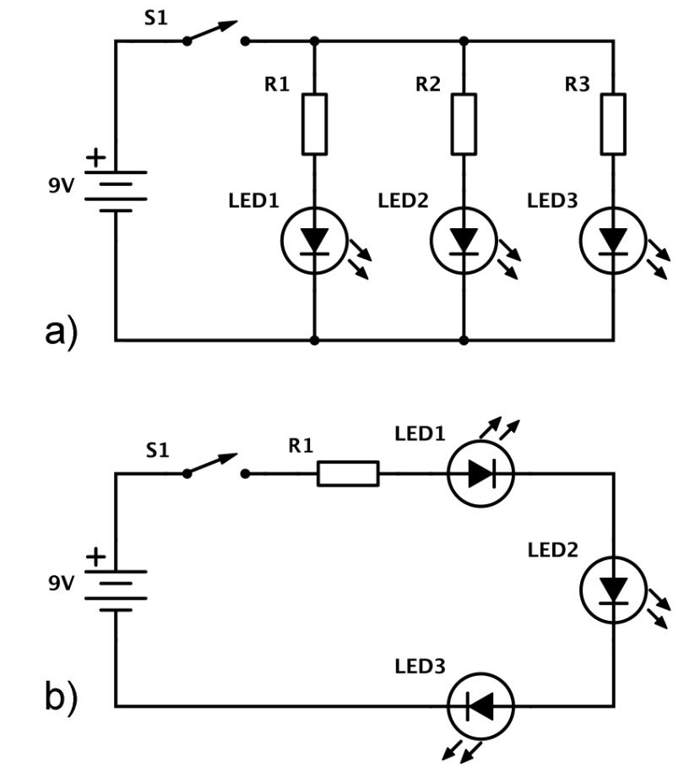
Grandinės aprašas | Rezultatas: Šviečiantys šviesos diodai LED1–LED3. Šviesos diodai grandinėje gali būti sujungti lygiagrečiai (a pav.) arba nuosekliai (b pav.).
Detalė | Dydis | Pavadinimas / Žymėjimas |  | Kiekis
R1–R3 | 470 Ω | Rezistorius / Geltonas, violetinis, rudas |  | 3
LED1–LED3 | Difuziniai šviesos diodai 5 mm (raudoni) |  |  | 3
S1 | Jungiklis (padaromas sujungiant du laidų galus) |  |  | 1
9 V baterija / jungimo laidas |  |  |  | 1
Šviesos diodas

Elektronikos elementai elektros grandinėse |  |  |  | 86 veikla
Kondensatorius elektros grandinėje
Principinė schema | 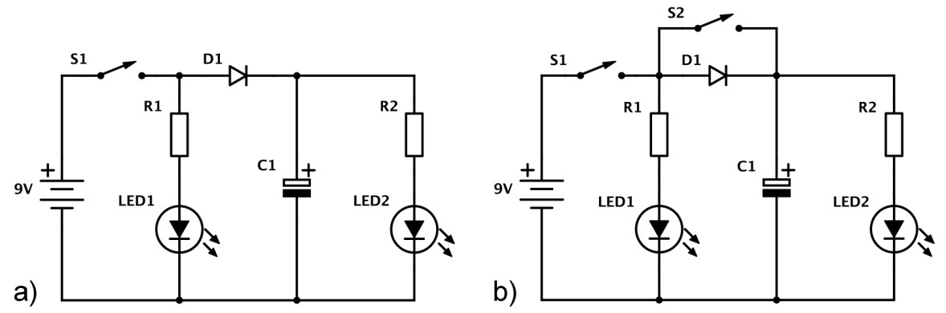
Grandinės aprašas | Rezultatas: Stebime, kaip išjungus jungiklį S1 (variantas b – kai įjungtas jungiklis S2), šviečia šviesos diodai LED1 ir LED2. Schemomis a) ir b) pavaizduotos kondensatoriaus savybės.
Detalė | Dydis | Pavadinimas / Žymėjimas |  | Kiekis
R1, R2 | 470 Ω | Rezistorius / Geltonas, violetinis, rudas |  | 2
C1 | 2200 μF, 16 V | Elektrolitinis kondensatorius |  | 1
LED1, LED2 | Difuziniai šviesos diodai 5 mm (raudoni) |  |  | 2
D1 | 1N4001 | Diodas |  | 1
S1 | Jungiklis (padaromas sujungiant du laidų galus) |  |  | 1
9 V baterija / jungimo laidas |  |  |  | 1
Diodas ir šviesos diodas |  |  | Elektrolitinis kondensatorius
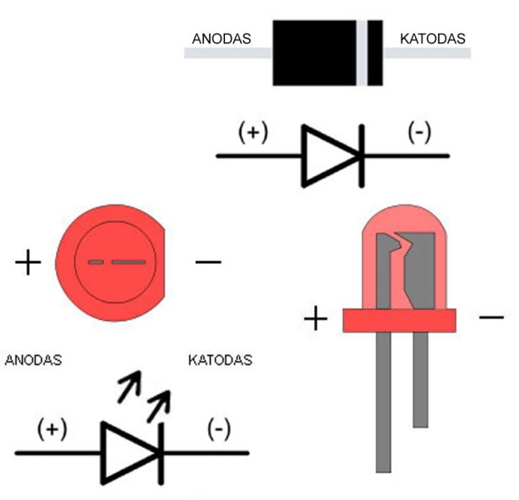 |  |  | 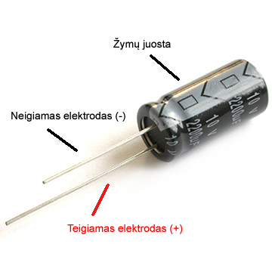
Elektrinių grandinių maketavimas 7-8 klasėje
Elektronikos elementai elektros grandinėse |  |  |  | 87 veikla
Kondensatorių jungimas lygiagrečiai ir nuosekliai
Principinė schema | 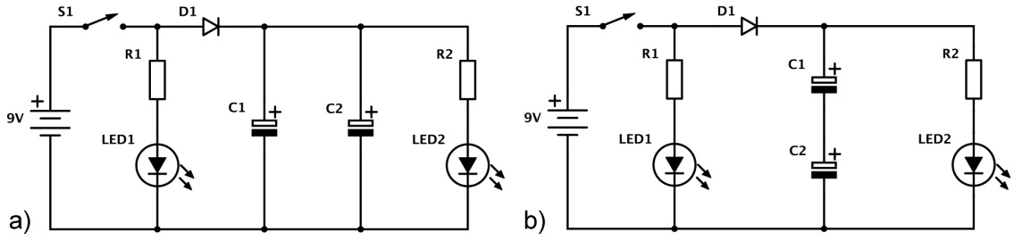
Grandinės aprašas | Rezultatas: Grandinėje a) kondensatoriai sujungti lygiagrečiai, b) – sujungti nuosekliai. Stebėsime, kaip keičiasi kondensatorių talpa juos jungiant lygiagrečiai ir nuosekliai.
Detalė | Dydis | Pavadinimas / Žymėjimas |  |  | Kiekis
R1, R2 | 470 Ω | Rezistorius / Geltonas, violetinis, rudas |  |  | 2
C1, C2 | 2200 μF, 16 V | Elektrolitinis kondensatorius |  |  | 2
LED1, LED2 | Difuziniai šviesos diodai 5 mm (raudoni) |  |  |  | 2
D1 | 1N4001 | Diodas |  |  | 1
S1 | Jungiklis (padaromas sujungiant du laidų galus) |  |  |  | 1
9 V baterija / jungimo laidas |  |  |  |  | 1
Diodas ir šviesos diodas |  |  | Elektrolitinis kondensatorius
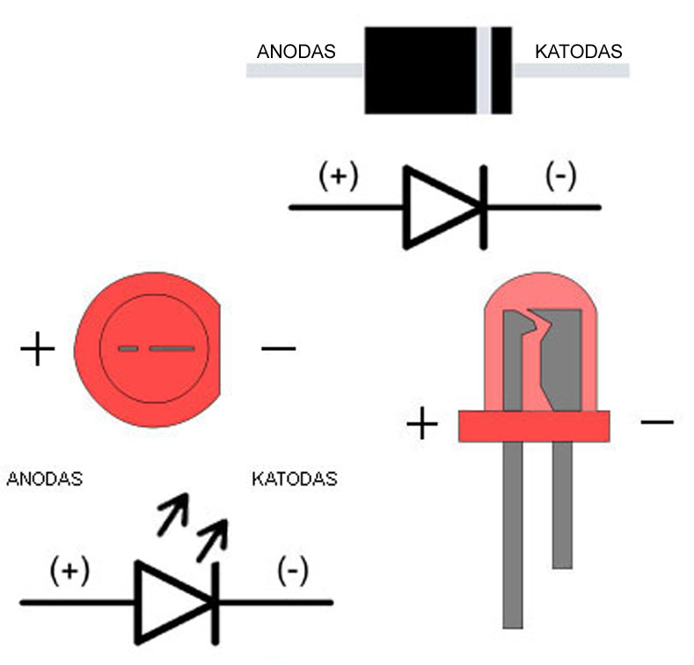

Elektrinių grandinių maketavimas 7-8 klasėje
Elektronikos elementai elektros grandinėse |  |  |  | 88 veikla
NPN tranzistoriaus naudojimas elektros grandinėje – LED švyturėlis
Principinė schema | 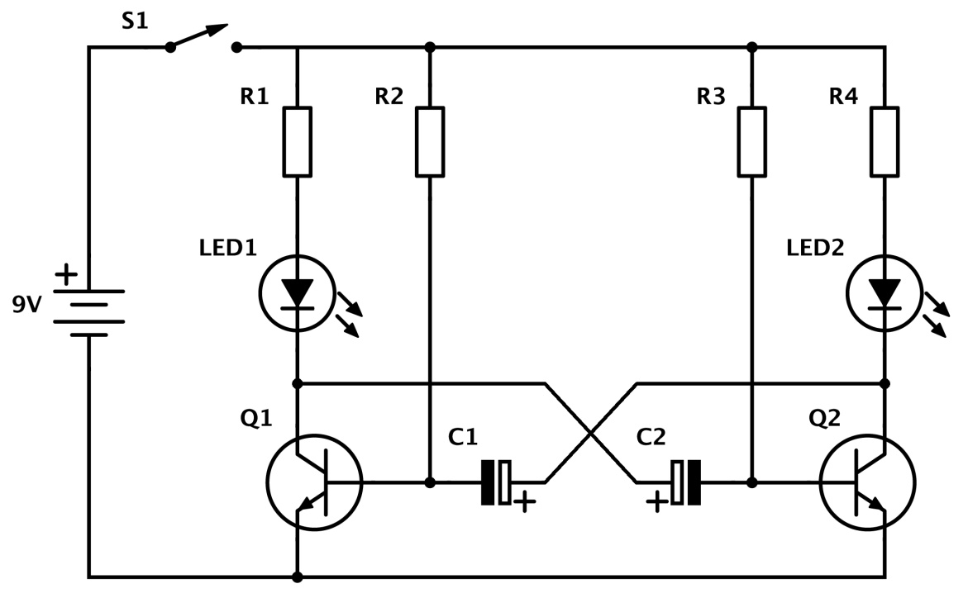
Grandinės aprašas | Rezultatas: Pakaitomis įsižiebiantys (švyturiuojantys) šviesos diodai LED1 ir LED2. Švyturėlis surinktas pagal simetriško multivirpiklio schemą (multivirpiklis – stačiakampių impulsų generatorius). Šviesos diodų mirksėjimo dažnis priklauso nuo elektros srovės šaltinio įtampos, rezistorių R2, R3 varžos ir kondensatorių C1, C2 elektrinės talpos. Rezistoriai R1, R4 riboja srovės, tekančios per šviesos diodus LED1, LED2, dydį.
Detalė | Dydis | Pavadinimas / Žymėjimas |  |  | Kiekis
R1, R4 | 470 Ω | Rezistorius / Geltonas, violetinis, rudas |  |  | 2
R2, R3 | 15 kΩ | Rezistorius / Rudas, žalias, oranžinis |  |  | 2
C1, C2 | 47 μF, 16 V | Elektrolitinis kondensatorius |  |  | 2
Q1, Q2 | BC547C | NPN tipo tranzistorius |  |  | 2
LED1, LED2 | Difuziniai šviesos diodai 5 mm (žalias ir raudonas) |  |  |  | 2
S1 | Jungiklis (padaromas sujungiant du laidų galus) |  |  |  | 1
9 V baterija / jungimo laidas |  |  |  |  | 1
NPN tipo tranzistorius BC547C |  |  | Tranzistoriaus įstatymas į maketo plokštę
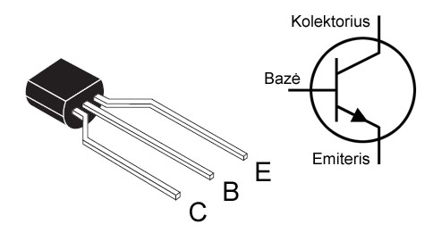 |  |  | 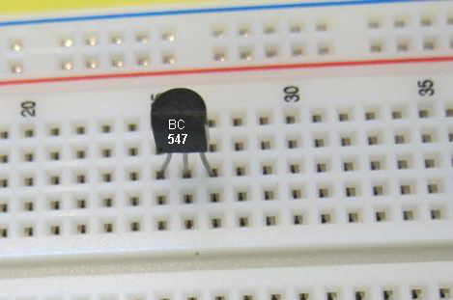
Elektrinių grandinių maketavimas 7-8 klasėje
Elektronikos elementai elektros grandinėse |  |  |  | 89 veikla
NPN tranzistoriaus naudojimas elektros grandinėje – tamsos jutiklis
Principinė schema | 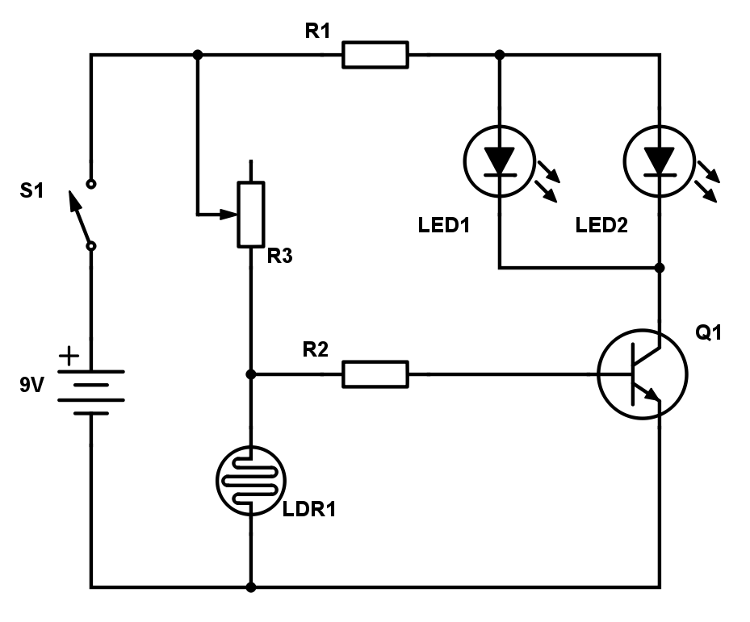
Grandinės aprašas | Rezultatas: Pritemdžius fotorezistorių LDR1 įsižiebia šviesos diodai LED1 ir LED2. Potenciometru R3 keičiant varžą derinamas jutiklio jautrumas.
Detalė | Dydis | Pavadinimas / Žymėjimas |  |  | Kiekis
R1 | 220 Ω | Rezistorius / Raudonas, raudonas, rudas |  |  | 1
R2 | 1 kΩ | Rezistorius / Rudas, juodas, raudonas |  |  | 1
R3 | 47 kΩ | Potenciometras |  |  | 1
Q1 | BC547C | NPN tipo tranzistorius |  |  | 1
LDR1 | Fotorezistorius |  |  |  | 1
LED1, LED2 | Skaidrūs šviesos diodai 5 mm (mėlyni) |  |  |  | 2
S1 | Jungiklis (padaromas sujungiant du laidų galus) |  |  |  | 1
9 V baterija / jungimo laidas |  |  |  |  | 1
Fotorezistorius |  |  | Tranzistorius BC547C
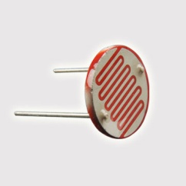 |  |  | 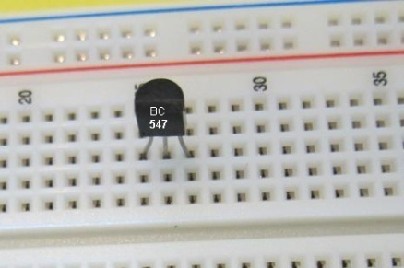

Elektronikos elementai elektros grandinėse |  |  | 90 veikla
Integrinio grandyno NE555 naudojimas elektros grandinėje – LED žybsiukas
Principinė schema | 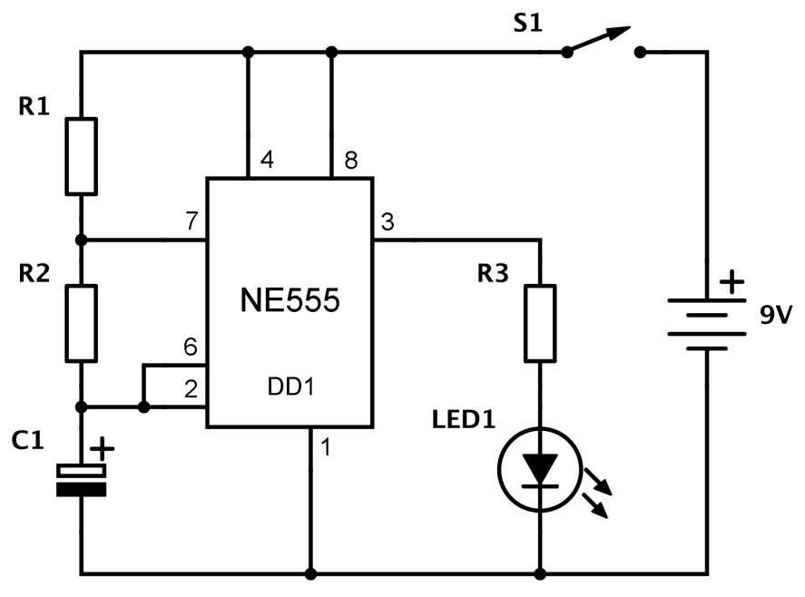
Grandinės aprašas | Rezultatas: Mirksintis šviesos diodas LED1. Šviesos diodo mirksėjimo dažnis priklauso nuo R1, R2 varžų dydžių (R1 + R2 varžų sumos dydis lemia kondensatoriaus įsikrovimo greitį, o R2 – išsikrovimo) ir kondensatoriaus C1.
Detalė | Dydis | Pavadinimas / Žymėjimas |  | Kiekis
R1 | 1 kΩ | Rezistorius / Rudas, juodas, raudonas |  | 1
R2 | 15 kΩ | Rezistorius / Rudas, žalias, oranžinis |  | 1
R3 | 470 Ω | Rezistorius / Geltonas, violetinis, rudas |  | 1
C1 | 4,7-47 μF, 16 V | Elektrolitinis kondensatorius |  | 1
DD1 | NE555 | Integrinis grandynas / NMOS laikmatis |  | 1
LED1 | Difuzinis šviesos diodas 10 mm (raudonas) |  |  | 1
S1 | Jungiklis (padaromas sujungiant du laidų galus) |  |  | 1
Laikmatis NE555
